МАДОУ «Центр развития ребенка – детский сад №2»

Консультация для родителей
«Музей в жизни ребенка»

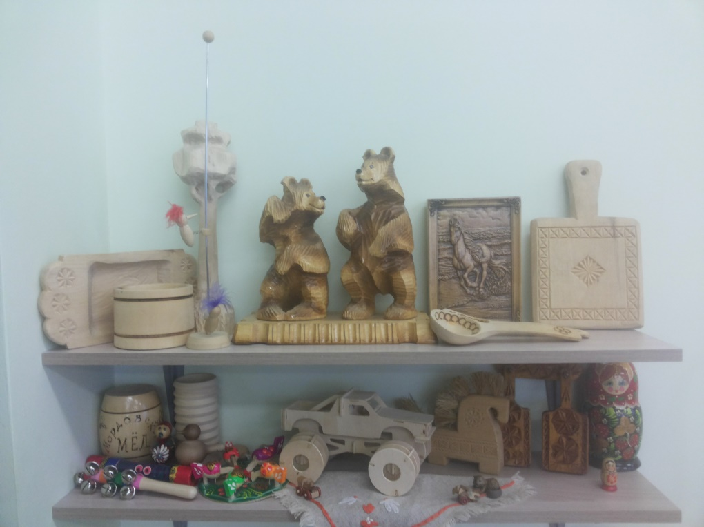

Подготовила: воспитатель Белова М. Ф.

Саранск 2021 г.
Надо ли водить ребёнка в музей?
Конечно же надо. Ведь музеи и созданы для того, чтобы ребенок узнал что-то новое, неведомое прежде для него.
Уже с дошкольного возраста надо организовывать походы в музей. В европейских странах в работе с детьми практикуется такое направление, как музейная педагогика. Это одно из популярных направлений для культурного развития детей. Главная её идея состоит в том, что человек, которого в детстве водили в музей, придёт туда снова, а став взрослым, будет приводить своих детей.
В современном мире дети все больше времени проводят за компьютером. Они все меньше времени находятся в движении. Не познают в достаточном количестве все, что нас окружает.
Могут ли современные музеи отвадить детей от компьютеров, стать полезной и интересной альтернативой? Когда-то много лет назад печатный станок изменил мир, сегодня это сделал компьютер. Необходимо приложить усилия, чтобы совместить и объединить современные технологии и музей.
Важно превращать музеи в многофункциональные культурные центры.
Экскурсии детей в музей необходимы. Образная память ребёнка сохранит впечатления, полученные в детстве, и он сможет снова к ним обратиться в более зрелом возрасте.
И вот поэтому было предложено создать мини-музей в детском саду при поддержке родителей.
Мини-музей даёт возможность формировать, обогащать представления детей об окружающем мире, расширять кругозор, поддерживать интерес к коллекционированию, развивать любознательность и творческие способности.
Мини-музей – это особое, специально организованное пространство ДОУ, способствующее расширению кругозора ребёнка и взрослого, повышению образованности, воспитанности, приобщению к вечным ценностям. Важная особенность этих элементов развивающей среды — участие в их создании детей и родителей. Дошкольники чувствуют свою причастность к мини-музею: они участвуют в обсуждении его тематики, приносят из дома экспонаты.
Тема музейной педагогики остается актуальной, так как решается одна из главных задач педагогического коллектива, по взаимодействию с родителями, создание необходимых условий для развития ответственных и взаимозависимых отношений с семьями воспитанников, обеспечивающих целостное развитие в личности дошкольника.
В условиях детского сада невозможно создать экспозиции, соответствующие требованиям музейного дела. Поэтому музеи в детском саду называют “мини-музеями”.
- Что такое мини-музей?
Часть слова “мини” в нашем случае отражает и возраст детей, для которых они предназначены, и размеры экспозиции, и определенную ограниченность тематики.
Важная особенность этих элементов развивающей среды — участие в их создании детей и родителей. Дошкольники чувствуют свою причастность к мини-музею: они участвуют в обсуждении его тематики, приносят из дома экспонаты. В настоящих музеях трогать ничего нельзя, а вот в мини-музеях не только можно, но и нужно! В обычном музее ребенок — лишь пассивный созерцатель, а здесь он — соавтор, творец экспозиции. Причем не только он сам, но и его папа, мама, бабушка и дедушка. Каждый мини-музей — результат общения, совместной работы воспитателя, детей и их семей.
Привлечение родителей к участию в совместных музейных мероприятиях является показателем эффективного сотрудничества педагогов с семьями, при котором родители постепенно от наблюдателей педагогического процесса перешли к позиции инициаторов и активных участников.
Тема: мини - музея деревянной игрушки «Мастерок» возникла в соответствии с реализацией инновационной деятельности по теме: «Формирование этнокультурной компетентности у детей дошкольного возраста средствами музейной педагогики»
Мини-музей предназначен для формирования первичных представлений о музеях, для познавательного развития детей.
Задачи мини-музея:
- знакомство детей с народными промыслами;
- воспитание заботливого отношения к экспонатам;
- формирование представления о музее.

ЗНАЧЕНИЕ И ИСПОЛЬЗОВАНИЕ МИНИ-МУЗЕЕВ:
Мини-музеи в группах позволяют воспитателям сделать слово «музей» привычным и привлекательным для детей. Экспонаты используются для проведения различных занятий, для развития речи, воображения, интеллекта, эмоциональной сферы ребенка. Любой предмет мини-музея может подсказать тему для интересного разговора. На базе мини-музеев можно организовать кратковременные (часто однодневные) выставки, которые называются «экспресс-выставками». Дошкольники разных групп знакомятся с мини-музеями своих «коллег». При этом в средних, старших и подготовительных группах экскурсии могут проводить сами ребята, а в младших обо всем рассказывать воспитатели. Экспонаты музея могут, используются воспитателями для работы с детьми для ознакомления с окружающим миром. Главное, Мини-музеи могут стать неотъемлемой частью развивающей предметной среды детского сада.
РЕКОМЕНДАЦИИ:
Как сделать поход с ребенком в музей приятным и полезным;
- Не ходите в музей в дождливые дни;
- Остановитесь на музее, до которого не слишком далеко;
- Не затягивайте пребывание в музее, не старайтесь увидеть все
- Объясните ребенку, как вести себя в музее;
- Пользуйтесь планами, читайте таблички;
- Не бойтесь возвращаться к знакомым картинам;
- Уходя из музея, купите открытки с репродукциями;
- Не забудьте зайти в кафе (чем младше ребенок, тем важнее устроить ему этот праздник).

